LAPORAN RESMI
PRAKTIKUM DESAN WEB

MODUL 2
List dan Tabel HTML



NIM : 21104410062
NAMA : M Hafid Nur Firmansyah
JURUSAN : Teknik Informatika
KELAS : TI 3B 2022
TGL. PRAKTEK : Senin, 19 Desember 2022

JURUSAN TEKNIK INFORMATIKA
FAKULTAS TEKNOLOGI INFORMASI
UNIVERSITAS ISLAM BALITAR
2021

LEMBAR PERSETUJUAN

MODUL 2
List dan Tabel HTML

NIM : 21104410062
NAMA : M Hafid Nur Firmansyah
JURUSAN : Teknik Informatika
KELAS : TI 3B 2022
TGL. PRAKTEK : Senin, 19 Desember 2022

Disetujui,
Blitar, … Desember 2022
Dosen

Mohammad Faried Rahmat, S.ST., M.Tr.T
NIDN.

BAB I

PENDAHULUAN

1.1 Pengertian List
List merupakan sebuah daftar yang sering digunakan dalam penulisan HTML,Dalam html penulisan list menggunakan tag <li>.Terdapat 3 macam list yang ada di HTML yaitu ordered list, unordered list dan description list. Cara membuat list di html tentunya berbeda-beda sesuai jenisnya. Ketiga macam list HTML tersebut juga memiliki tampilan dan fungsi yang berbeda.

1.2 Jenis-jenis List
1.2.1 Ordered List
Ordered list dibuat dengan tag <ol>. Lalu di dalamnya diisi dengan item-item yang akan dimasukkan ke dalam list. Item dibuat dengan tag <li> (list item).
1.2.2 Unordered List
Unordered list adalah list yang tak terurut yang menggunakan simbol-simbol pada item-nya. Unordered list dibuat dengan tag <ul> dan untuk item-nya dibuat juga dengan tag <li>.Secara default simbol yang digunakan oleh unordered list adalah lingkaran kecil (disc). Kita juga bisa menggantinya dengan atribut type.

1.3 Pengertian Table HTML
Pembuatan tabel dalam HTML menggunakan elemen <table>. Elemen <table> ini merepresentasikan data tabular atau informasi yang disajikan dalam sebuah tabel. Tabel sendiri disajikan dalam dua dimensi yang terdiri dari baris dan kolom (cell) yang berisikan sebuah data.
Tabel pada HTML disusun dari tiga buah elemen, yaitu <table>, <tr> sebagai "table row", dan <td> sebagai "table data" atau <th> sebagai "Table head". Elemen <table> digunakan untuk menandakan dimulai dan diakhirinya sebuah konten tabel dan juga sebagai wadah untuk tabel itu sendiri. Kemudian, elemen <tr> digunakan untuk membuat sebuah baris baru yang di dalamnya terdapat elemen <td> atau <th> sehingga menghasilkan sebuah cell.

1.4 Pengertian Boostrap
Bootstrap adalah framework HTML, CSS, dan JavaScript yang berfungsi untuk mendesain website responsive dengan cepat dan mudah. Framework open source ini diciptakan pada tahun 2011 oleh Mark Otto dan Jacob Thornton dari Twitter. Itulah kenapa dulunya Bootstrap dinamakan Twitter Blueprint.
Bootstrap dengan cepat meraih popularitas digunakan oleh 27% website di seluruh dunia. Hal itu karena kesederhanaan dan konsistensi yang ditawarkan Bootstrap dibanding framework lainnya saat itu. Kemudahan yang ditawarkan oleh Bootstrap adalah tak perlu coding komponen website dari nol.
Framework ini tersusun dari kumpulan file CSS dan JavaScript berbentuk class yang tinggal pakai. Class yang disediakan Bootstrap juga cukup lengkap. Mulai dari class untuk layout halaman, class menu navigasi, class animasi, dan masih banyak lainnya.
Menariknya lagi, Bootstrap bersifat responsive berkat grid system yang digunakan. Sistem grid pada bootstrap menggunakan rangkaian containers, baris, dan kolom untuk menyesuaikan bentuk layout dan konten website Anda.
1.4 Kegunaan Boostrap
Beberapa fungsi Bootstrap yang utama, antara lain:
- Mengembangkan website mobile-friendly. Sudah lama dikenal sebagai framework mobile-first, Anda bisa mengandalkan sistem grid untuk menciptakan website yang bekerja sempurna di perangkat mobile.
- Menjadikan website lebih interaktif. Fitur custom plugin JQuery memungkinkan Anda untuk berkreasi dengan pop-up, transisi, carousel, dan elemen interaktif lainnya.
- Menambahkan elemen website lebih mudah. Memanfaatkan koleksi elemen bawaan, Anda bisa langsung menambahkan menu drop down, navigasi, gambar thumbnail, dan elemen dasar lainnya ke dalam website.
- Mempercepat resize gambar. Anda tidak perlu menyediakan file gambar dalam banyak ukuran atau menambahkan script panjang untuk membuat gambar responsif. Cukup dengan class.img-responsive, ukuran gambar di website Anda akan menyesuaikan ukuran layar perangkat user secara otomatis.
- Mendesain tampilan website modern. Era website statis klasik telah lama selesai. Sekarang adalah masa keemasan website modern dengan tampilan fresh, clean, dan relatif minimalis. Dan Bootstrap adalah framework unggulan untuk mewujudkan website modern kekinian.
- Menghemat Waktu Developer. Tidak perlu membuang-buang waktu Anda untuk mengembangkan website dari nol (scratch). Dengan berbagai fitur bawaan framework, Anda bisa menghasilkan website berkualitas dalam waktu singkat.

BAB II

TUGAS PRAKTIKUM

2.1 Souce Code Tugas Praktikum
2.1.1 Script Prakek 1
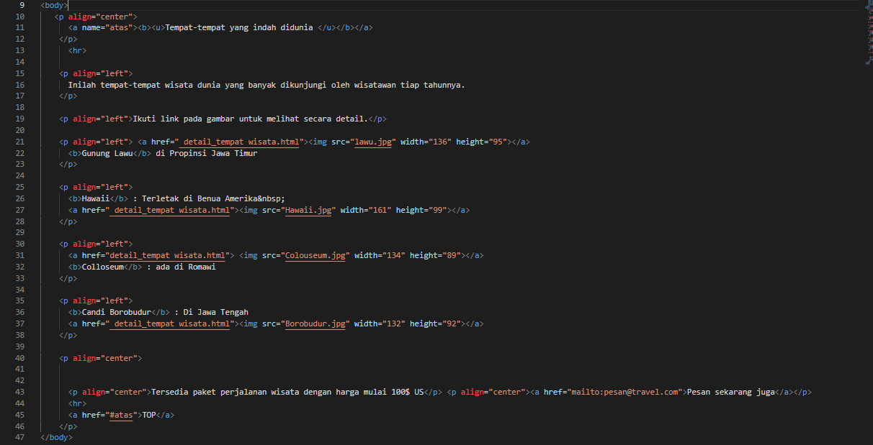

Output :
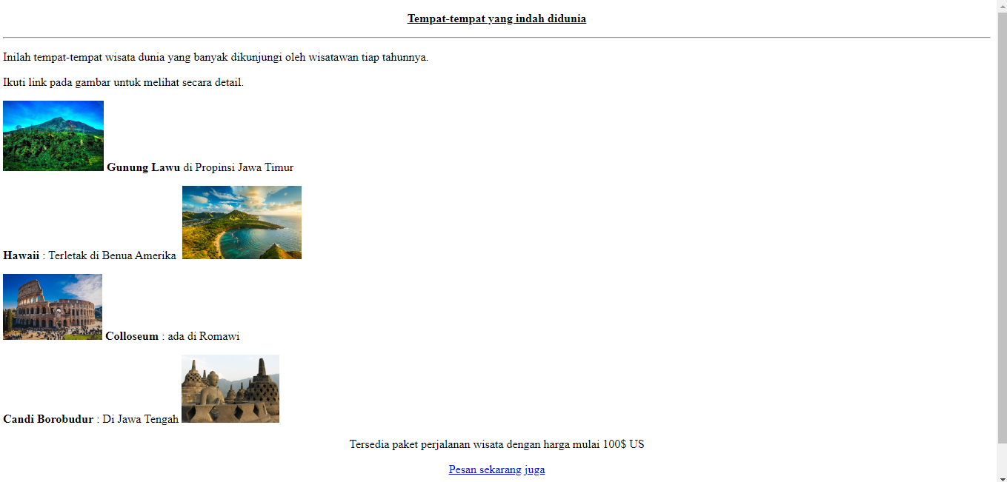

2.1.2 Script Praktek 2

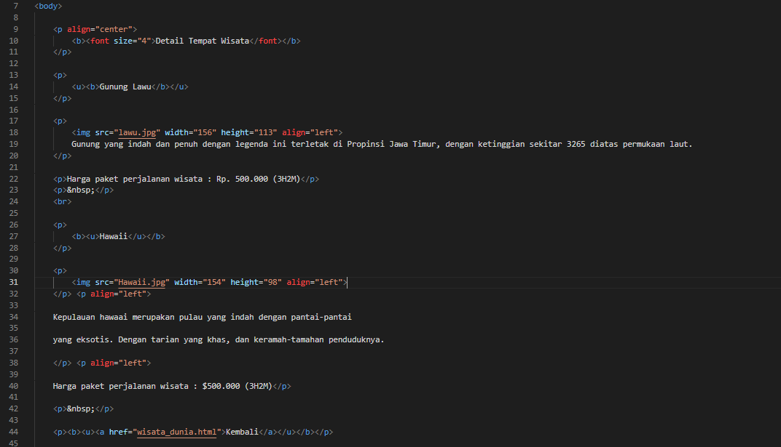

Output :
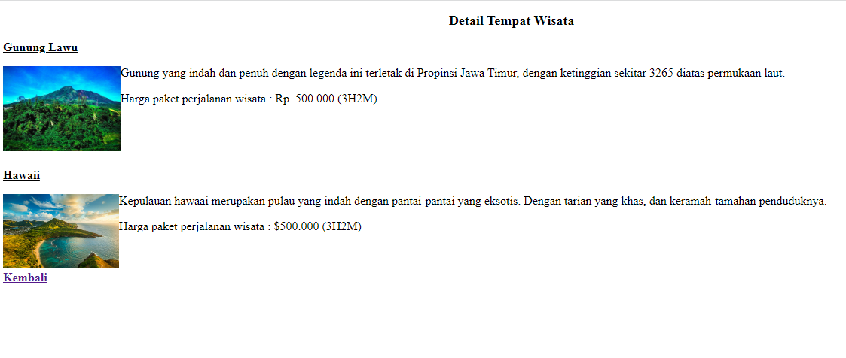

2.1.3 Script Praktek 3-Membuat Menu

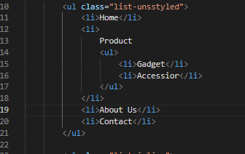

Output
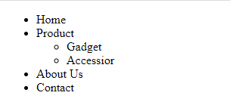

2.1.4 Script Praktek 4-Membuat Menu Horizontal

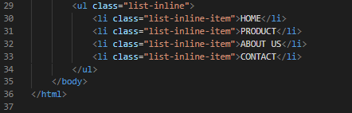

Output
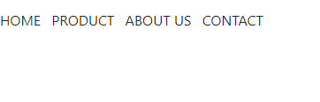

2.1.5 Script Praktek 5-Membuat Menu Navbar

2.1.5.1 Script Praktek 5-Membuat Menu Navbar 1

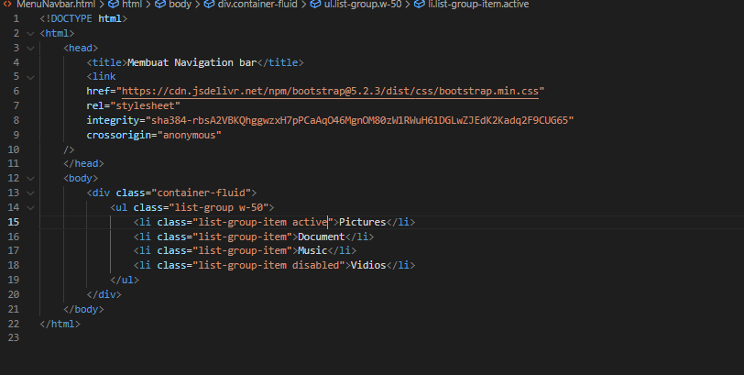

Output :

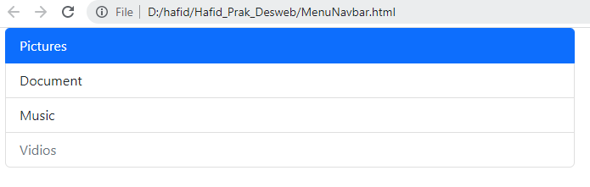
2.1.5.2 Script Praktek 5-Membuat Menu Navbar 2

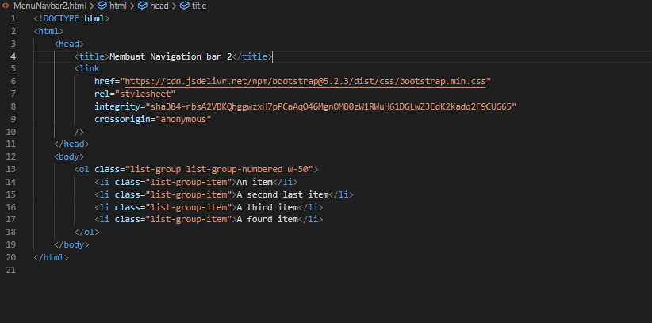

Output :
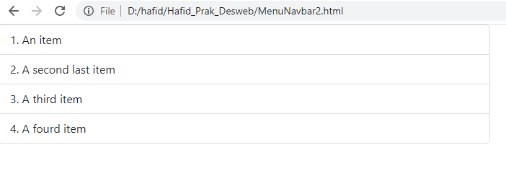

2.1.6 Script Praktek 6-Membuat Menu Table

2.1.6.1 Script Praktek 6-Membuat Menu Table 1
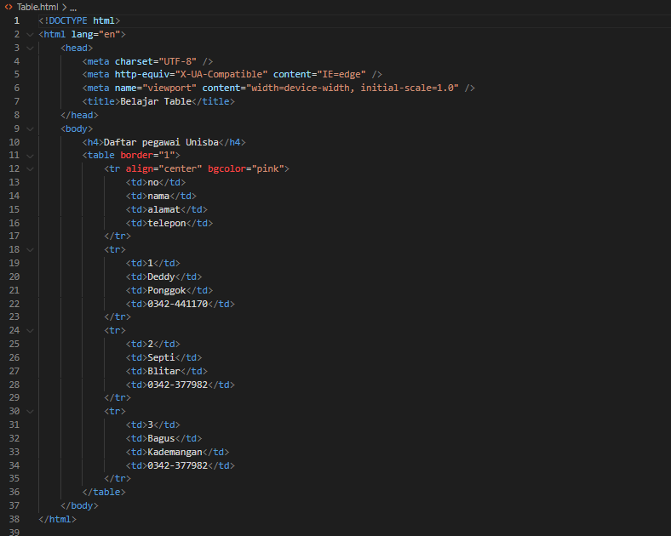

Output:
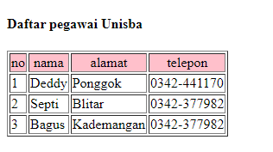

2.1.6.2 Script Praktek 6-Membuat Menu Table 2

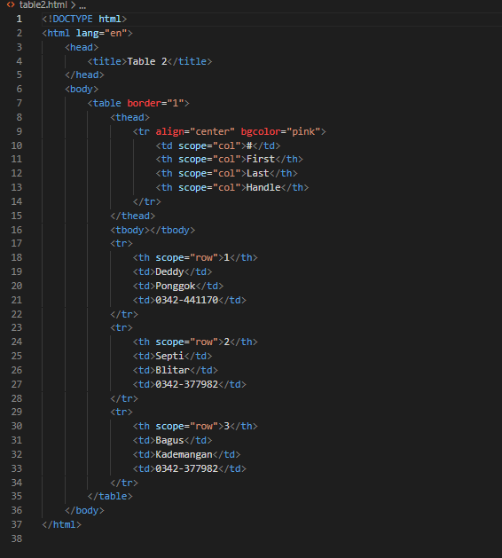

Output:

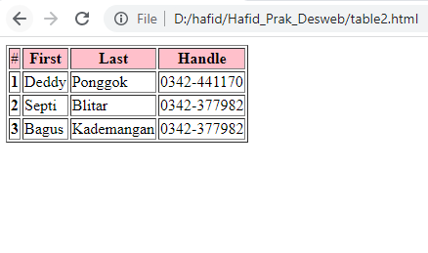

IMPLEMENTASI PRAKTIKUM

3.1 Tugas Praktikum 1
1) Source Code
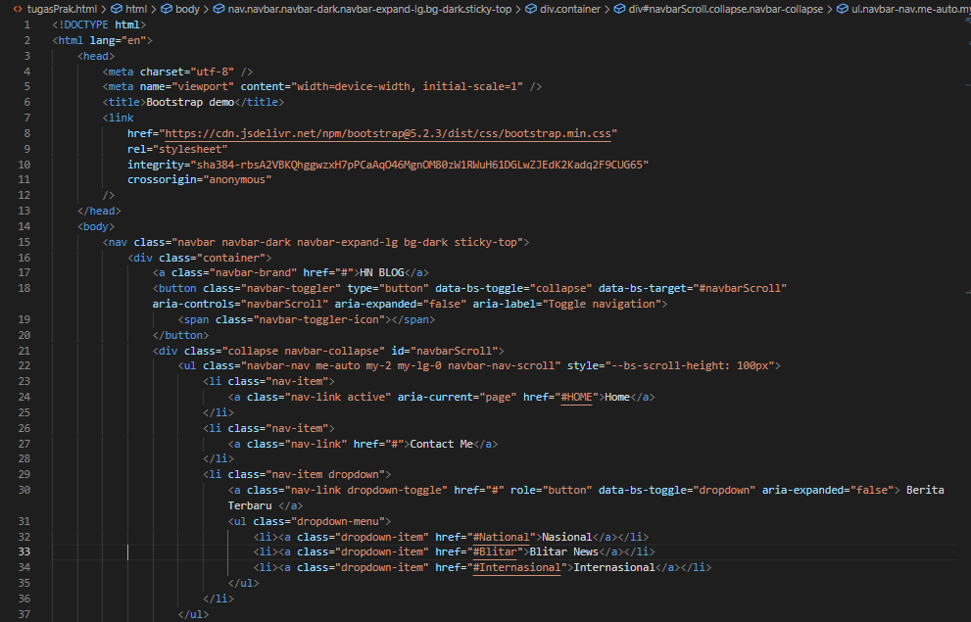
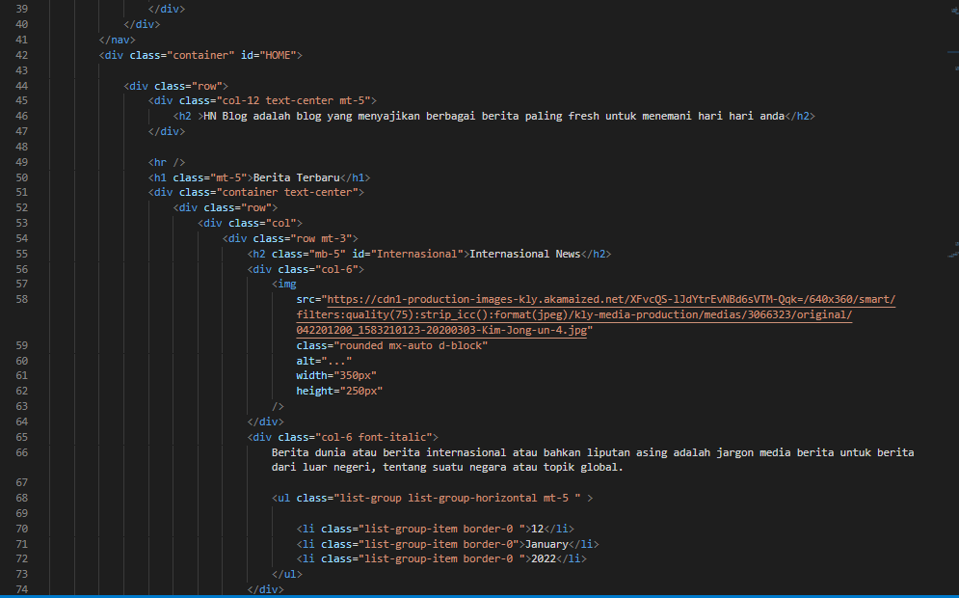
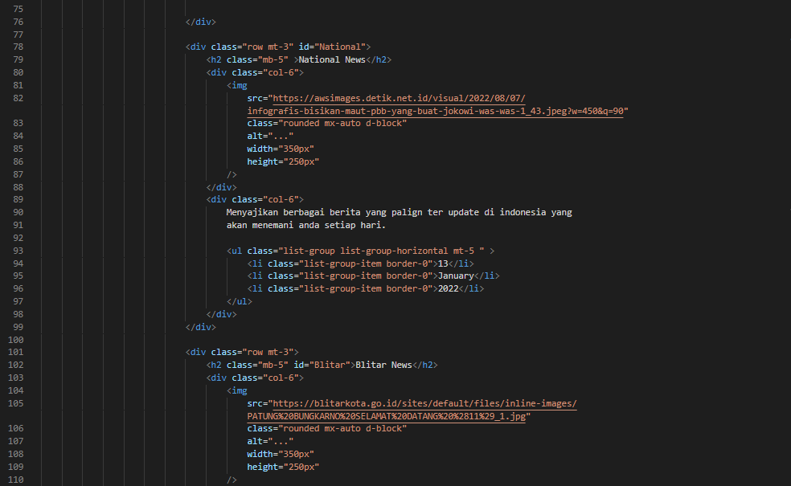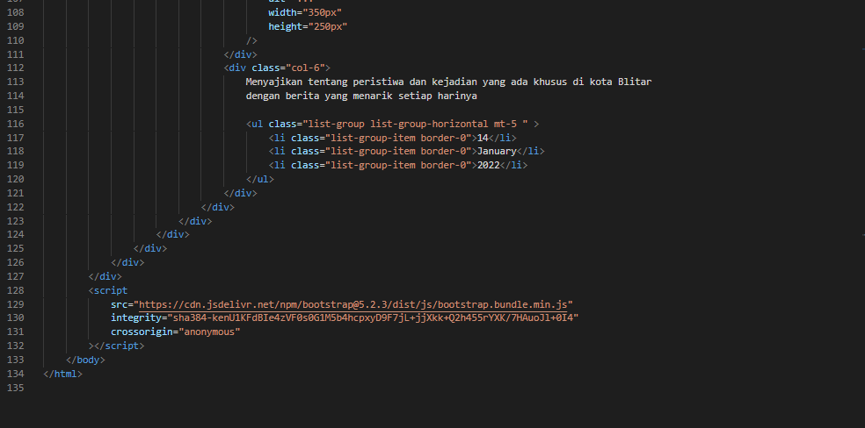

2) Output :
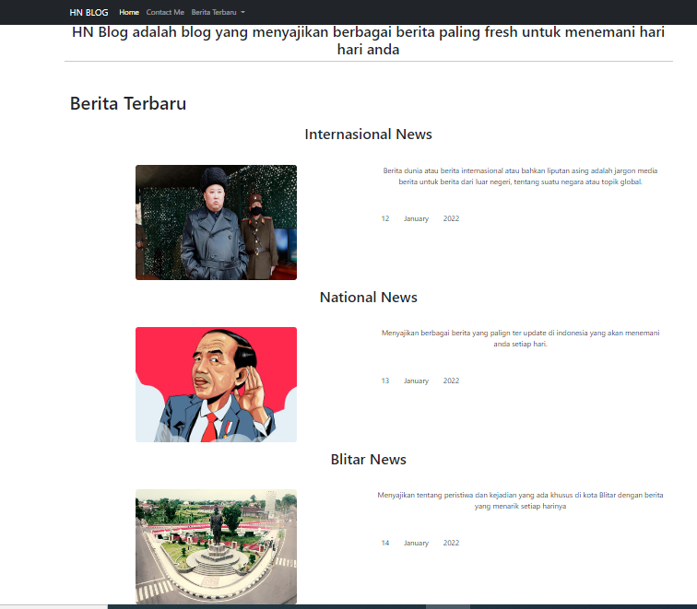

3) Kesimpulan
Dari tugas di atas dapat disimpulkan bahwa penggunaan list dan table sangat penting dalam pembuatan website,dengan menggunakan list kita dapat membuat sebuah Navigasi website sehingga memudahkan user dalam mengetahui isi konten website.Selain itu dengan menggunakan Boostrap pembuatan website menjadi lebih cepat dan efisien ,Boostrapa menyediakan berbagai template yang bisa dimanfaatkan developer dalam proses pengembangan tampilan website

